

PROGETTO IUM

SECONDO ASSIGNMENT

Scotellaro Antonio 7433

Pastore Marco 6599

Corvino Raffaele 6971

Indice

1. STRUTTURA DEI CASI D’USO 3

2. ANALISI COMPARATIVA 5

3. IDEE INIZIALI DI PROGETTO 6

4. DIVISIONE DEL LAVORO 8

# 1. STRUTTURA DEI CASI D’USO

In questa sezione andremmo a definire un insieme di casi d’uso che dimostrino la sequenza di azioni che i personaggi dovranno intraprendere per svolgere i propri obiettivi.

|  |  |  |  |  |  |
| --- | --- | --- | --- | --- | --- |
| **Identificativo**  ***UC_01*** | | | **Messa a disposizione letto** | **Data** | **20/04/22** |
| Vers. | 0.00.001 |
| Autore | Scotellaro Antonio |
| Descrizione | | | Funzionalità che permette ad un utente di mettere a disposizione un posto letto per far sì che un utente futuro possa prenotarlo | | |
| Attore | | | Serena | | |
| Entry Condition | | | L’utente ha effettuato il login nel sistema | | |
| Exit condition  On success | | | Viene mostrato all’utente un messaggio che conferma l’avvenuta messa a disposizione | | |
| Exit condition  On failure | | | Viene mostrato all’utente un messaggio di errore | | |
| Frequenza | | | Bassa | | |
| **Flusso di Eventi Principale/Main Scenario** | | | | | |
| 1 | Sistema: | Mostra nell’homepage un bottone contenente la scritta “offri un posto letto”. | | | |
| 2 | Utente: | Clicca sul bottone. | | | |
| 3 | Sistema: | Mostra un form contenente:  - Nome utente  - E-mail  - Documento di riconoscimento  - Numero di cellulare  - Indirizzo  - Numeri posti letto | | | |
| 4 | Utente: | Compila il form e lo sottomette | | | |
| 5 | Sistema: | Mostra un messaggio di successo riguardo le operazioni svolte | | | |
| 6 | Sistema: | Mostra un messaggio di successo riguardo le operazioni svolte | | | |
|  | | | | | |

|  |  |  |  |  |  |
| --- | --- | --- | --- | --- | --- |
| **Identificativo**  ***UC_02*** | | | **Prenotazione posto letto** | **Data** | **20/04/22** |
| Vers. | 0.00.001 |
| Autore | Pastore Marco |
| Descrizione | | | Funzionalità che permette ad un utente di prenotare un posto letto ed essere ospitato in quell’abitazione | | |
| Attore | | | Alina | | |
| Entry Condition | | | L’utente ha effettuato il login nel sistema | | |
| Exit condition  On success | | | Viene mostrato all’utente un messaggio che conferma l’avvenuta prenotazione del posto letto | | |
| Exit condition  On failure | | | Viene mostrato all’utente un messaggio di errore | | |
| Frequenza | | | Alta | | |
| **Flusso di Eventi Principale/Main Scenario** | | | | | |
| 1 | Sistema: | Mostra lista generata tramite la ricerca di un posto letto. | | | |
| 2 | Utente: | Clicca sulla foto dell’abitazione scelta. | | | |
| 3 | Sistema: | Mostra dei form contenenti:  - Foto abitazione  - Indirizzo  - Numeri posti letto  -Data fine disponibilità | | | |
| 4 | Utente: | Clicca sul bottone prenota | | | |
| 5 | Sistema: | Mostra un messaggio di successo riguardo le operazioni svolte | | | |
|  | | | | | |

|  |  |  |  |  |  |
| --- | --- | --- | --- | --- | --- |
| **Identificativo**  ***UC_03*** | | | **Ricerca posti letto disponibili** | **Data** | **23/04/22** |
| Vers. | 0.00.001 |
| Autore | Corvino Raffaele |
| Descrizione | | | Funzionalità che permette ad un utente di ricercare e selezionare un posto letto tra quelli messi a disposizione | | |
| Attore | | | Biagio | | |
| Entry Condition | | | L’utente ha effettuato il login nel sistema | | |
| Exit condition  On success | | | Viene mostrato all’utente una lista dei posti letto disponibili | | |
| Exit condition  On failure | | | Viene mostrato all’utente un messaggio di errore | | |
| Frequenza | | | media | | |
| **Flusso di Eventi Principale/Main Scenario** | | | | | |
| 1 | Sistema: | Mostra nell’homepage un bottone contenente la scritta “Cerca un posto letto”. | | | |
| 2 | Utente: | Clicca sul bottone. | | | |
| 3 | Sistema: | Mostra dei form contenenti:  - Lista dei posti letto disponibili  - Search bar che permette di visualizzare con precisione la posizione dei posti letto | | | |
| 4 | Utente: | Clicca sul posto letto che ritiene più adeguato alla propria situazione | | | |
| 5 | Sistema: | Mostra dei form contenenti:  - Foto abitazione  - Numero di cellulare del proprietario  - Indirizzo  - Numeri posti letto  -Disponibilità  -Bottone Prenotazione | | | |
|  | | | | | |

# 2. ANALISI COMPARATIVA

In questa sezione andremmo ad analizzare un sistema simile al nostro. Il sistema scelto è un gruppo Facebook chiamato YellowBlueHome che risulta avere caratteristiche simili al sistema proposto. YellowBlueHome tuttavia risulta essere molto scomodo, infatti, essendo un gruppo di un social network, è molto limitato nelle funzioni, ed è strettamente collegato al social network stesso, pertanto, non presenta caratteristiche di espandibilità e scalabilità. Essendo un gruppo privato risulta essere molto difficile da trovare, motivo per cui nell’ipotetico scenario di un utente che è alla ricerca di un posto letto nel minor tempo possibile, oltre alla già citata difficoltà di ricerca ci sarebbe da tenere in conto il tempo necessario affinché uno dei moderatori del gruppo accetti la richiesta di invito dell’utente. YellowBlueHome (come citato dalla descrizione del gruppo stesso) non è un’associazione; pertanto, declinano ogni responsabilità di danni causati da persone e/o cose. Infine, per quanto Facebook sia un social network ormai famoso in tutto il mondo, per utenti meno esperti che vorrebbero usufruire del servizio potrebbe essere poco intuitivo e confusionario.

# 3. IDEE INIZIALI DI PROGETTO

In questa sezione abbiamo definito una serie di prototipazioni low-fi, con lo scopo di identificare quelle che sono le prime idee di progetto studiate nella fase di brainstorming.

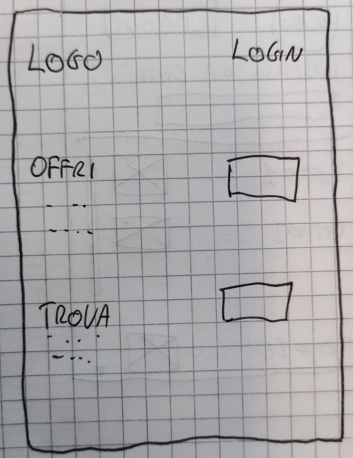**PROTOTIPAZIONE 1:**

In fase di primo utilizzo viene mostrata l’home page, avente 2 bottoni con le relative descrizioni delle loro funzionalità. Selezionando “offri un posto” letto l’utente viene indirizzato in una nuova pagina avente un form con i dati necessari da inserire mentre selezionando “trova un posto” verrà mostrata all’utente una lista dei posti letto disponibili in base alla città selezionata. Quando l’utente seleziona uno dei posti letto mostrati nella lista comparirà una schermata avente tutte le info relative al posto letto scelto con la presenza di un bottone prenota.

**PROTOTIPAZIONE 2:**

In questo prototipo le funzionalità di ricerca non sono svolte dall’utente, bensì, dal GPS. Infatti, sarà presente una pagina costituita da oggetti che permetteranno all’utente di selezionare il quantitativo di KM da lui scelto per effettuare la ricerca in base alla sua posizione e alle sue esigenze.

# 4. DIVISIONE DEL LAVORO

|  |  |  |  |
| --- | --- | --- | --- |
| Membri | FASE 1 | FASE 2 | FASE 3 |
| Scotellaro Antonio | 33% | 33% | 33% |
| Pastore Marco | 33% | 33% | 33% |
| Corvino Raffaele | 33% | 33% | 33% |
| TOTALE | 100% | 100% | 100% |